

*En Jezus was een visser*

*die het water zo vertrouwde*

*dat hij zomaar over zee liep*

*omdat hij had leren houden*

*van de golven en de branding*

*waarin niemand kan verdrinken*

*Hij zei "als men blijft geloven*

*kan de zwaarste steen niet zinken"*

*Maar de hemel ging pas open*

*toen zijn lichaam was gebroken*

*En hoe hij heeft geleden*

*dat weet alleen die visser aan het kruis*

**Paasvieringen Stille Week 2020**

we zijn via [www.kerkomroep.nl](http://www.kerkomroep.nl) met elkaar verbonden

**Witte Donderdag – 9 april**   
De klok luidt

Welkom

Zingen: “Wij komen bij U Heer” (melodie Lied 650)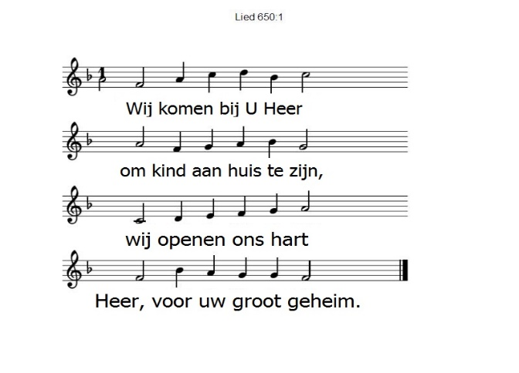

3.Wij komen bij U Heer

want Jezus ging ons voor.

Zijn messiaanse trouw

wijst ons het goede spoor.

Begroeting:  
  
 v: Wij weten ons deze dagen met elkaar verbonden  
 in de Naam van de levende God  
 bij wie de bron van leven is  
 die ons draagt door de diepte heen  
 die in zijn schepping blijft geloven

a: GOD, HOUD ONS VAST IN UW LIEFDE  
 HOUD ONS VAST IN UW TROUW  
 HOUD ONS VAST IN UW VREDE

v: Wij groeten elkaar   
a: IN DE NAAM VAN DE VADER, DE ZOON

EN DE HEILIGE GEEST. AMEN

Zingen Psalm 67 : antifoon – vers 1 - antifoon

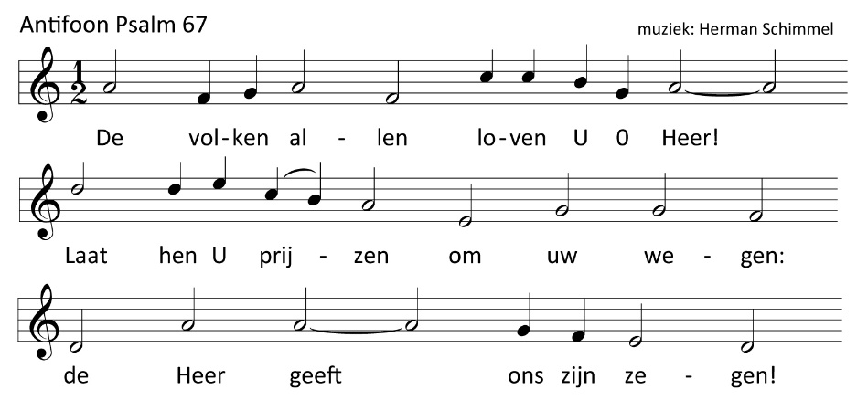

God zij ons gunstig en genadig.  
Hij schenke ons 't gezegend licht  
dat overvloedig en gestadig  
straalt van zijn heilig aangezicht:  
opdat hier op aarde elk uw weg aanvaarde  
en tot U zich wend',  
zo, dat allerwegen ieder volk de zegen  
van uw heil erkent.

Lezen Jona 1: 8-15

Zingen : Lied 178: 4,5 en 6

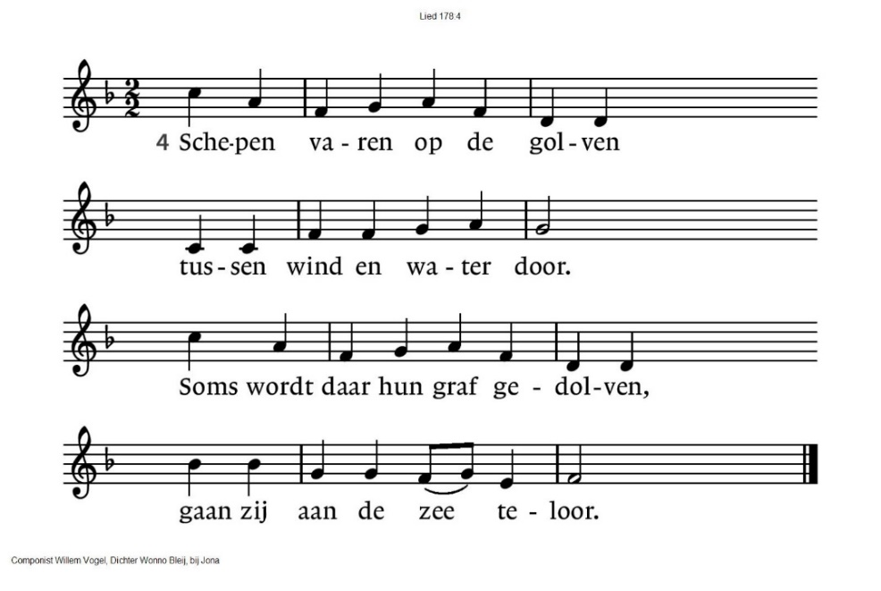

|  |  |
| --- | --- |
| 178:5  Als de schepelingen bang zijn  voor de branding of het strand  zal God zelf de steven wenden  met een vaste stuurmanshand. | 178:6  Jona, wil je Noach heten  in de ark van ’t goddl'ijk woord?  Wil je van die naam niet weten?  Ga je liever overboord? |

“Uit het dagboek van Simon Jonasz”   
Lezen: “Lied van de opvarenden” , melodie Lied 850  
 *- René van Loenen bij een tekst van Dietrich Bonhoeffer -*

Wij zijn een speelbal van de golven   
en roepen onze goden aan.   
Wij worden door de zee verzwolgen,   
ons schip zal in haar muil vergaan.

Wie durft zich nu nog schuil te houden,   
door zelfbedrog in slaap gesust,   
door ongepast en blind vertrouwen,   
zich van geen kwaad of straf bewust?

Wie spreekt verlossend een voor allen   
een laatste en beslissend woord?   
Wie is bereid om diep te vallen?   
Wie roept: werp mij maar overboord?

Hij die zich schuilhield, laat zich vallen.   
Hij weet zich schuldig, stelt zich borg   
als een van ons, als een voor allen.   
Ons leven is zijn hoogste zorg.

“De weg van Jezus - de voetwassing”  
Lezen: Johannes 13: 1 – 20

Zingen: Lied 569

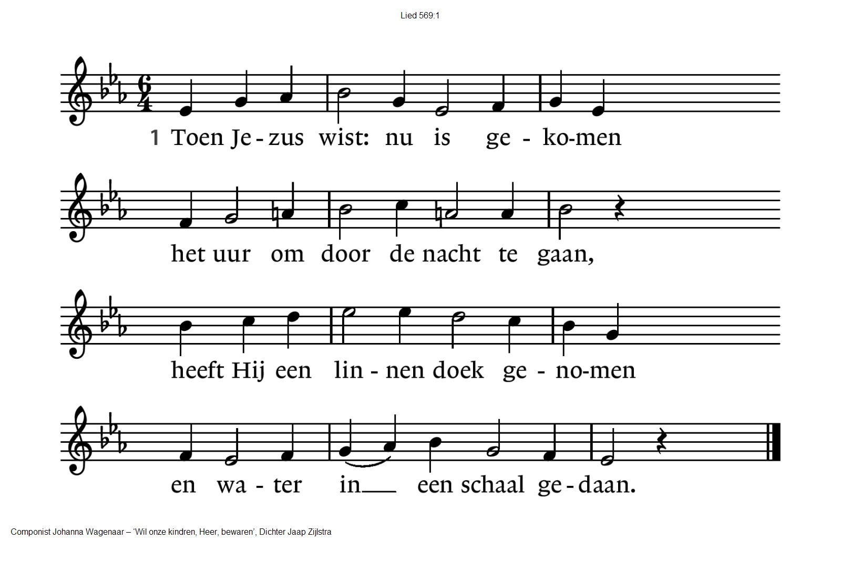

|  |  |
| --- | --- |
| 569:2  Hij gaf ons zwijgende een teken  en kwam ons voet voor voet nabij,  Hij deed het water van zich spreken,  het stort zich uit en reinigt mij. | 569:3  Zo is de Heer een knecht geworden  en tot de bodem toe gegaan  om ons met ootmoed te omgorden,  Hij doet ons zijn geringheid aan. |
| 569:4  Heer van mijn hart, U bent gekomen  de nacht door naar uw grote dag,  ik heb in eenvoud aangenomen  dat ik U daarin volgen mag. |  |

Gebeden

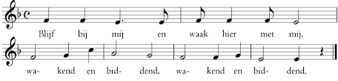

Onze Vader die in de hemel zijt,

Uw naam worde geheiligd.

Uw koninkrijk kome,

Uw wil geschiede, op aarde zoals in de hemel.

Geef ons heden ons dagelijks brood.

En vergeef ons onze schulden

zoals ook wij onze schuldenaars vergeven.

En leid ons niet in verzoeking,

maar verlos ons van de boze.

Want van U is het koninkrijk

en de kracht  
en de heerlijkheid  
in eeuwigheid , Amen

Fragment uit Psalm 73 ( uit: 150 Psalmen vrij, Huub Oosterhuis)

*Jij hebt een plan, hou me vast.   
 Ik weet niet waarheen, ik wil   
 geen hemel, ik wil de aarde.   
  
 Ik wil dat mijn hart het houdt   
 en dat jij mijn rots bent voor eeuwig.   
  
 Ver weg van jou is het geen leven.   
 Dicht bij je komt het wel goed.*

Zingen: Lied 571

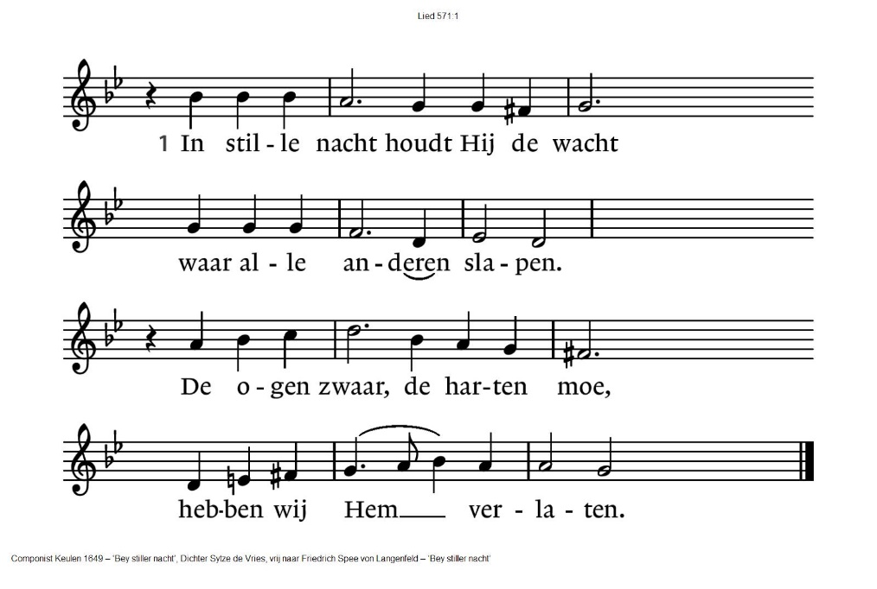

|  |  |
| --- | --- |
| 571:2  Waarom blijft niet het laatste lied  in onze harten hangen?  De lofzang klonk, maar is verstomd.  De dood houdt ons omvangen. | 571:3  Een beker vol van vreugdewijn  heeft Hij met ons gedronken.  Een bittere kelk vol eenzaamheid  hebben wij Hem geschonken. |
| 571:4  In stille nacht heeft Hij volbracht  de doortocht voor ons leven.  De nieuwe morgen van Gods trouw  heeft Hij aan ons gegeven. | 571:5  Tot aan het einde van de tijd  zal ik zijn wachtwoord horen:  Waak dan en bid! Zo blijft Hij mij,  en ik Hem toebehoren. |

Stilte

**Goede Vrijdag – 10 april**

Orgel : “O Hoofd vol bloed en wonden”

Inleidende woorden:  
  
 v: Wij weten ons deze dagen met elkaar verbonden  
 in de Naam van de levende God  
 Jij bent het God  
 die was , en is , en blijven zal  
 a: HOUD ONS VAST IN UW LIEFDE  
 HOUD ONS VAST IN UW TROUW  
 HOUD ONS VAST IN UW VREDE  
 AMEN

Lezen: Jona 1:15 – 2: 9

Zingen Lied 178: 7, 8 en 9

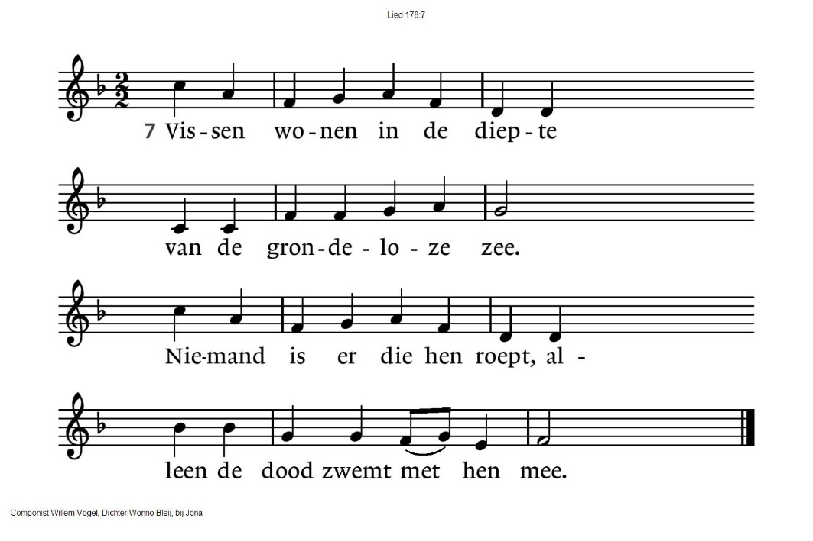

|  |  |
| --- | --- |
| 178:8  Tot Gods woorden zullen klinken,  die tot op de bodem gaan.  Daar roept God de grote vis  die Gods vraag niet kan weerstaan. | 178:9  Jona, wil je alles missen in dat donk're dodenoord, en een prooi zijn van de vissen: heel je leven overboord? |

“Uit het dagboek van Simon Jonasz”

Solo-zang “Lied van de gevangene” , melodie Lied 848   
 *- René van Loenen bij een tekst van Dietrich Bonhoeffer -*

De deur valt in het zware slot.  
Jouw voetstap galmt nog na.   
Verleden lost in stilte op,   
waar ik verloren sta.

De nacht, de slaap, is mij tot vriend,   
schenkt mij vergetelheid.   
De droom brengt jou bij mij terug.   
Ik proef de goede tijd.

Dan schrik ik wakker uit mijn slaap.   
Mijn denken kantelt om.   
Mijn zoeken is vergeefs geweest.   
Waarom, mijn God, waarom?

Het kloppend hart van mijn bestaan   
ligt in uw hand, mijn lot:   
verleden, toekomst, schuld, berouw.   
Bewaar mij, goede God.

“De weg van Jezus – Jezus sterft aan het kruis”

Zingen: “Wij volgen Jezus laatste uur”

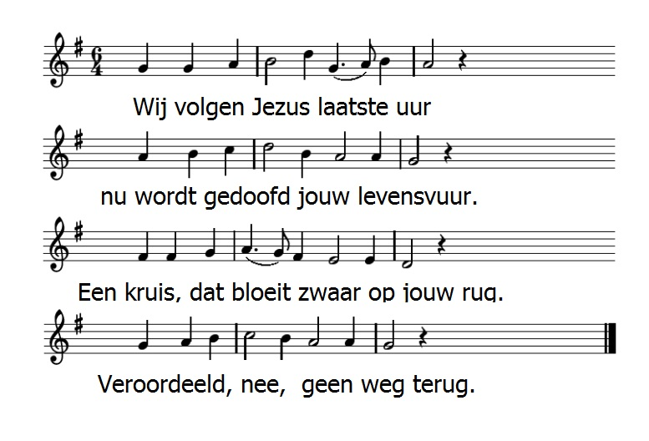

Soms ziet een mens jouw grote pijn,

verlangt om dicht bij jou te zijn,

verlichten met een klein gebaar

het kruis dat drukt, die last zo zwaar.

Jouw liefde heeft het laatste woord

in onze harten leef jij voort,

de hoop dat eens gebroken wordt

de nacht, zodat het morgen wordt.

We lezen Johannes 19  
 “Zie - de mens” ( 1 – 16)  
 “De kruisiging” (16 - 27)  
 “Het sterven van Jezus” (28 - 30)  
  
 Stilte – de paaskaars wordt gedoofd

Rust nu, jij lieve dode mens,

gedragen door God en gekend,

Hij ziet jou in zijn glanzend licht

van aangezicht tot aangezicht.

Lezen: “Ontferm u over ons in kwade dagen” , melodie Psalm 101  
 *- René van Loenen bij een tekst van Dietrich Bonhoeffer -*

Ontferm u over ons in kwade dagen   
als wij de zware last zo wankel dragen,   
gebrandmerkt en gekrenkt tot op het bot,   
ontferm u God.

Ontferm u over ons in stille uren   
als wij de schaduw van de dood verduren,   
onwetend van het ons beschoren lot,   
ontferm u God.

Gij die ons nooit ontbreekt, zolang wij leven  
zolang zult gij ons met uw licht omgeven  
en met uw liefde – wonderbare macht,   
gij geeft ons kracht.

Wij mogen in de avond, in de morgen,   
ons veilig bij u weten en geborgen   
tot in het diepe zwijgen van de nacht,   
o stille wacht.

Gebeden

Zingen Lied 590

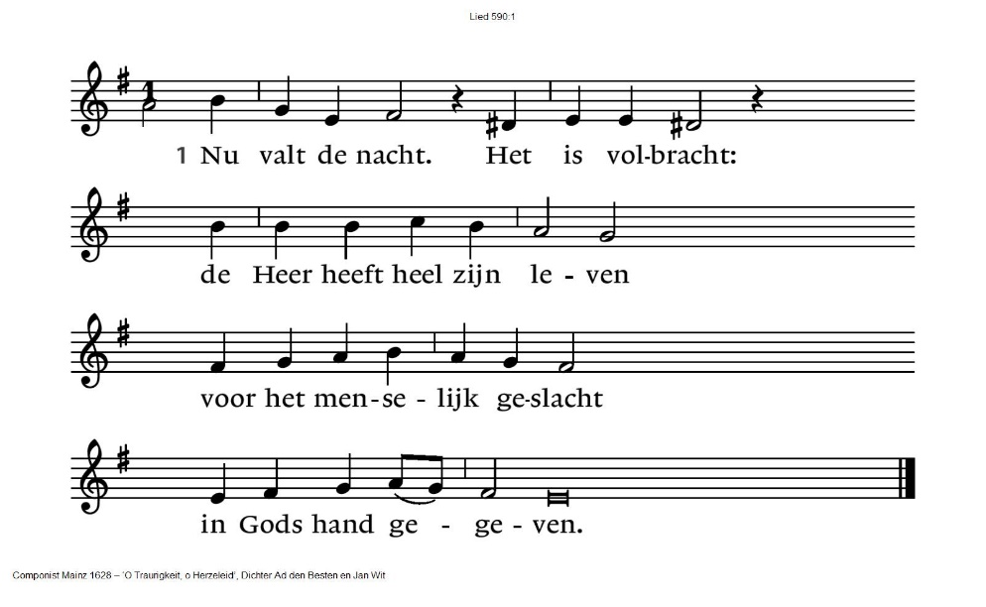

|  |  |
| --- | --- |
| 590:2  De wereld gaf  Hem slechts een graf,  zijn wonen was Hem zwerven;  al zijn onschuld werd Hem straf  en zijn leven sterven. | 590:3  Hoe slaapt Gij nu,  die men zo ruw  aan ’t kruishout heeft gehangen.  Starre rotsen houden U,  rots des heils, gevangen. |
| 590:4  ’t Is goed, o Heer,  Gij hoeft de eer  van God niet meer te staven.  Leggen wij ons bij U neer,  in uw dood begraven. | 590:5  Hoe wonderlijk,  uitzonderlijk  een sabbat is gekomen:  eens voor al heeft Hij het juk  van ons afgenomen. |

Stilte

**Paaswake - zaterdag 11 april**  
Zingen: “Licht dat terugkomt”

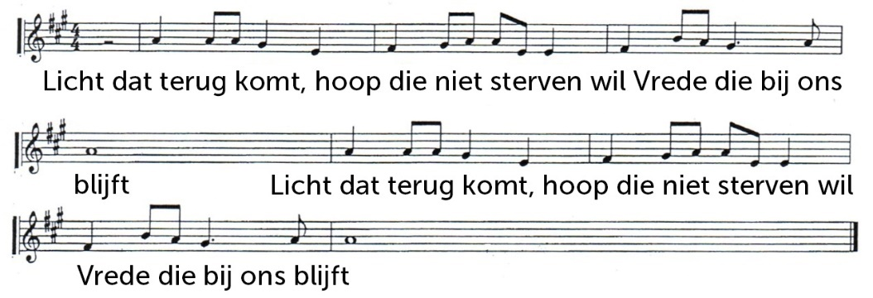

Welkom aan het licht

Gezegend zijt Gij, eeuwige God  
jouw eerste woord was LICHT  
met licht is alles begonnen  
als oorsprong van ons leven  
als een geleide door het donker van de nacht  
  
Deze nacht   
van donker en licht, van leven en dood  
danken en loven wij U voor het licht   
voor nieuw leven dat oplicht in Jezus Messias -  
Licht uit Licht, Licht in deze wereld  
  
God houd ons, uw gemeente , bij-een in dit Licht  
dat ons leven gezegend mag zijn  
met het licht en leven van Jezus Christus,  
licht om te delen, licht en vrede voor ons allen

**HALLELUJA , AMEN !**

Zingen lied 598

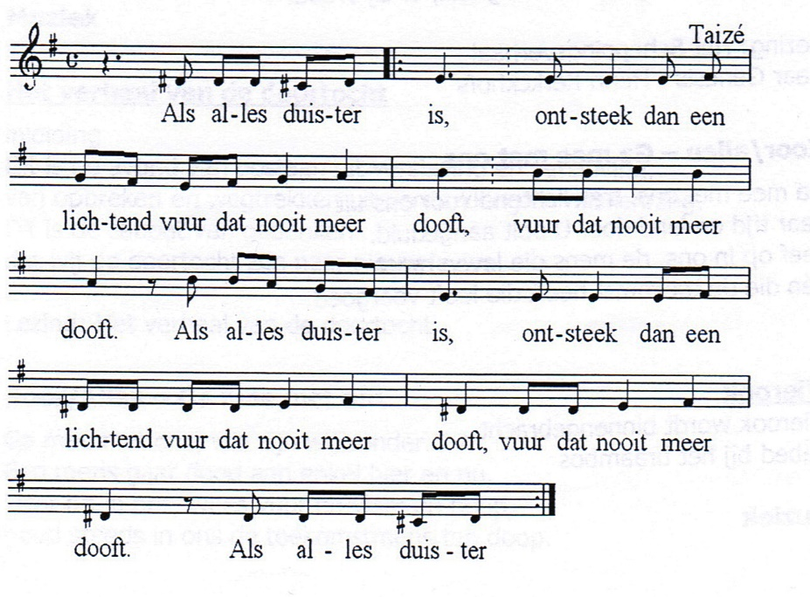  
Lezen Jona 2:10 – 3:10  
Zingen Lied 178: 10, 11 en 12

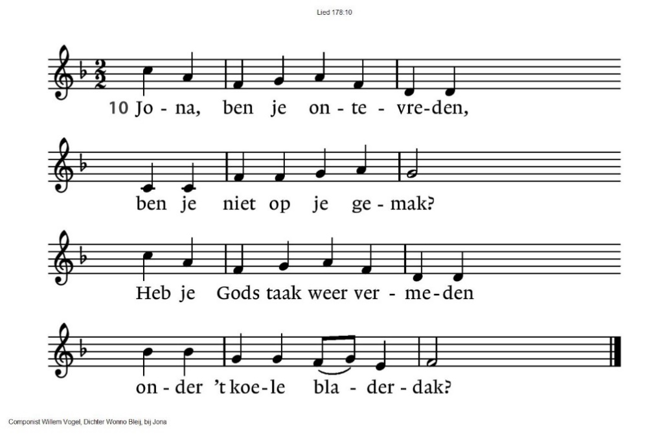

|  |  |
| --- | --- |
| 178:11  Bomen kunnen mensen leren  onderscheid van goed en kwaad,  en het is de wil des Heren  dat die boom in ’t midden staat. | 178:12  Jona wil je rustig wonen  in de schaduw van Gods woord?  Zou God je dan niet belonen  als je naar zijn roepen hoort? |

“Uit het dagboek van Simon Jonasz”

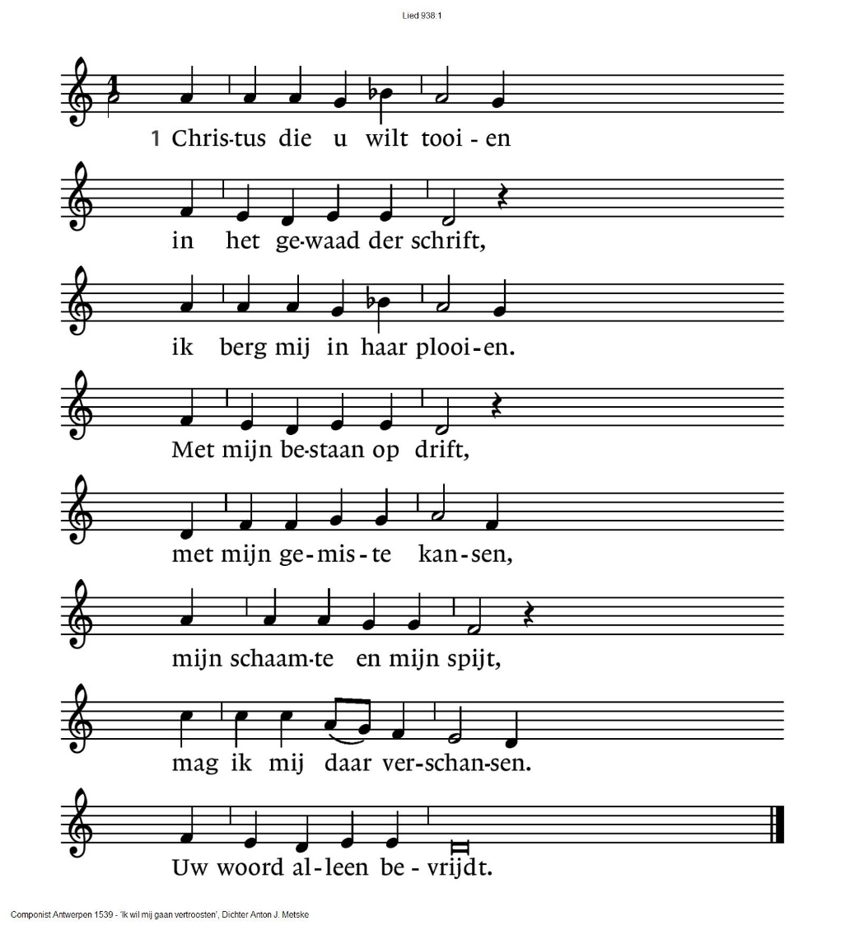Zingen : Lied 938

938:2

Christus die u bekleed hebt

met wat geschreven staat,

en die terdege weet hebt

van wat mij lijden laat,

U grijp ik bij uw kleren

en laat niet los tenzij

Gij u tot mij wilt keren,

uw zegen legt op mij.

“De weg van Jezus – Jezus leeft!”  
Lezen: Lucas 24: 1-12  
Zingen: “Het licht verdrijft de duisternis, halleluja” (melodie OLB 400)

O Heer, met Pasen opgestaan, halleluja,   
dank voor de weg door U gegaan, halleluja,

Toon ons nu in het eeuwig Licht, halleluja,   
de luister van uw aangezicht, halleluja.   
Halleluja, halleluja, halleluja.

Het licht verdrijft de duisternis, halleluja,

omdat Gods zoon verrezen is, halleluja.

Niet in het graf, maar opgestaan, halleluja,

nu breekt het nieuwe leven aan, halleluja.

Halleluja, halleluja, halleluja

Zingen lied 352

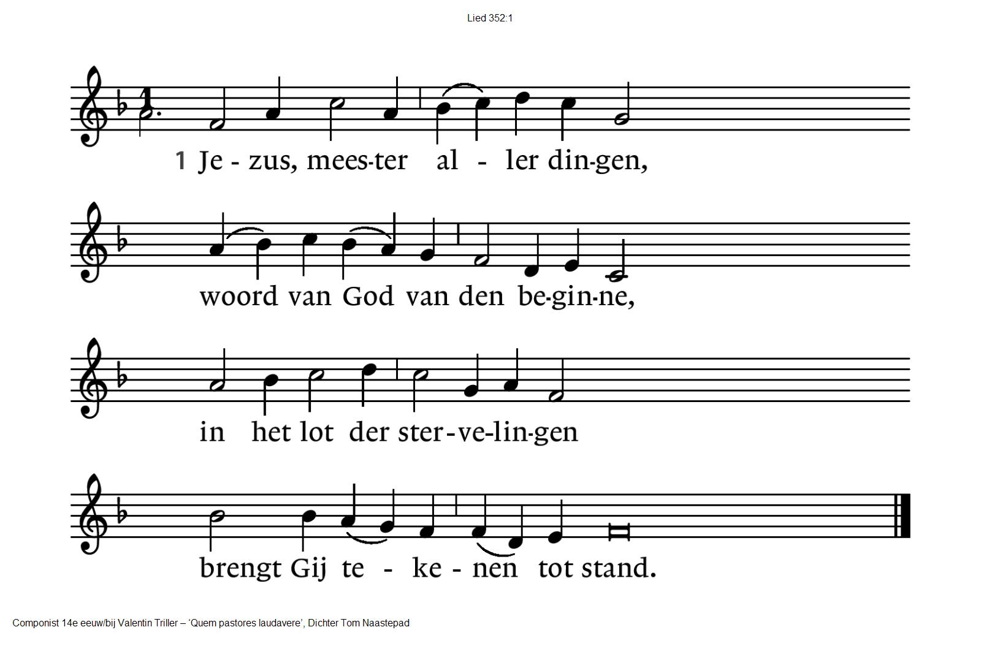

|  |  |
| --- | --- |
| 352:5  Gij hebt, uit de dood verrezen,  't boos getij terecht gewezen,  Gij doet wonder boven wonder,  draag ons naar de overkant. | 352:6  Hoe hebt Gij ons lot gedragen  om het oude te begraven,  Jezus, goede hoop en haven,  uitzicht van het nieuwe land. |

Gebeden  
  
Onze Vader die in de hemel zijt,

Uw naam worde geheiligd.

Uw koninkrijk kome,

Uw wil geschiede, op aarde zoals in de hemel.

Geef ons heden ons dagelijks brood.

En vergeef ons onze schulden

zoals ook wij onze schuldenaars vergeven.

En leid ons niet in verzoeking,

maar verlos ons van de boze.

Want van U is het koninkrijk

en de kracht  
en de heerlijkheid  
in eeuwigheid , Amen

Zingen : Lied 601

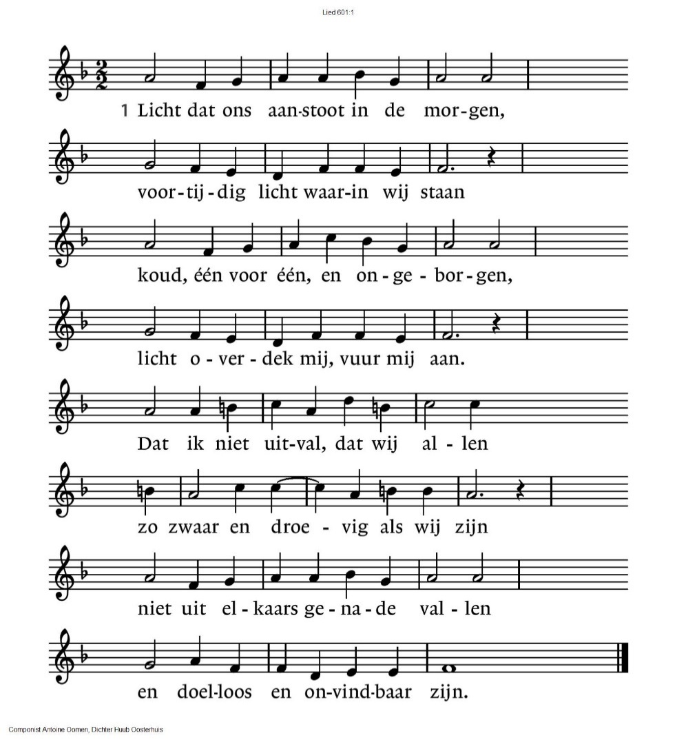

|  |  |
| --- | --- |
| 601:2  Licht, van mijn stad de stedehouder,  aanhoudend licht dat overwint.  Vaderlijk licht, steevaste schouder,  draag mij, ik ben jouw kijkend kind.  Licht, kind in mij, kijk uit mijn ogen  of ergens al de wereld daagt  waar mensen waardig leven mogen  en elk zijn naam in vrede draagt. | 601:3  Alles zal zwichten en verwaaien  wat op het licht niet is geijkt.  Taal zal alleen verwoesting zaaien  en van ons doen geen daad beklijft.  Veelstemmig licht, om aan te horen  zolang ons hart nog slagen geeft.  Liefste der mensen, eerstgeboren,  licht, laatste woord van Hem die leeft. |

Zegen

**Wij mogen gaan in vrede , met licht en liefde  
 wij mogen gaan de weg van het donker naar het licht  
 van de nacht naar de dag  
 Wij mogen gaan met de zegen van de Levende  
 in de Naam van de Vader, de Zoon en d Heilige Geest.  
 AMEN** *(gezongen)*

***“Lentevers 2020” – Stef Bos***

*Onvoorstelbaar hoe in twee weken de wereld kan veranderen  
en hoe wij nu in verwarring naar buiten kijken  
overspoeld door feiten waar we achteraan lopen  
zonder te weten waarheen.*

*Hoe goed wij ook door de jaren heen hebben geleerd  
de kop in het zand te steken -  
ook ondergronds dringt het nieuws tot ons door  
en worden wij wakker geschud door stilte.*

*Stilte in straten  
stilte in de beelden waarnaar we kijken met andere ogen  
die misschien weer opnieuw moeten leren om te zien.  
  
Tot zover het begin van onze lente  
die ons voor komt als het eind der tijden.  
De rest van het leven om ons heen fluit er maar op los  
komt uit de knop en bloeit open  
vogels leggen eieren met een optimisme die ons vreemd is.  
De magnolia is gezegend want ze kan de krant niet lezen.  
En de schaduw van een zwaluw stijgt boven zichzelf uit  
en vliegt de zomer tegemoet.*

*Maar onze nachten zijn stil.  
De straten hebben hun stem verloren.  
Wat anders kunnen wij dan blijven dromen  
en geloven in een overwinning  
op een tegenstander die onzichtbaar is.  
Maar eerst moeten wij afstand nemen  
afstand van alles om te weten wat je mist  
als het er niet meer is.*

*Dat is misschien wat wij nog moeten leren :  
een nieuwe tijd ontdekken door ons in onszelf te keren.*

***Pasen – 12 april***

De klok luidt

Welkom

Zingen: “U zij de glorie ” lied 634

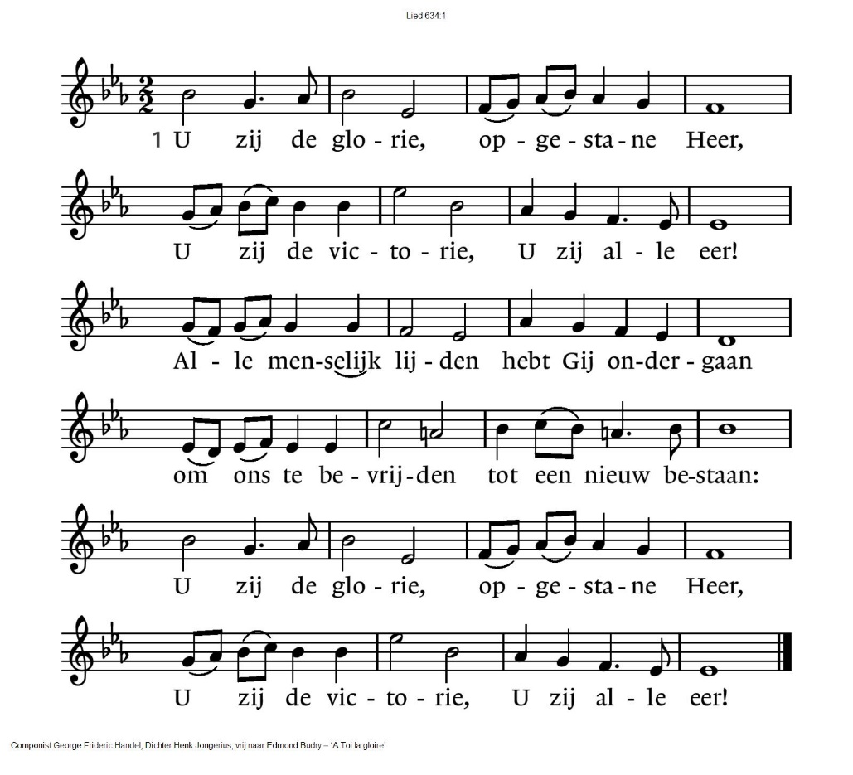

634:2

Licht moge stralen in de duisternis,

nieuwe vrede dalen waar geen hoop meer is.

Geef ons dan te leven in het nieuwe licht,

wil het woord ons geven dat hier vrede sticht:

U zij de glorie, opgestane Heer,

U zij de victorie, U zij alle eer!

Begroeting:

v:         God zoals Gij het licht hebt geroepen  
               en een nieuwe morgen brak aan  
               zo hebt Gij uw zoon geroepen  
               weg van de dood  
               opgewekt tot een nieuw leven

   a:        GOD, WIJ DANKEN U VOOR HET LEVEN  
               WIJ DANKEN U VOOR  ELK NIEUW BEGIN

   v:         God, wij danken U

               dat  wij leven in uw licht en liefde -  
               doe ons met Christus opstaan ten leven  
   a:        DAT CHRISTUS LEEFT IN ONS  
               EN WIJ MET HEM  
               HALLELUJA !

Lezen Jona 4   
Zingen Lied 178: 13,14 en 15

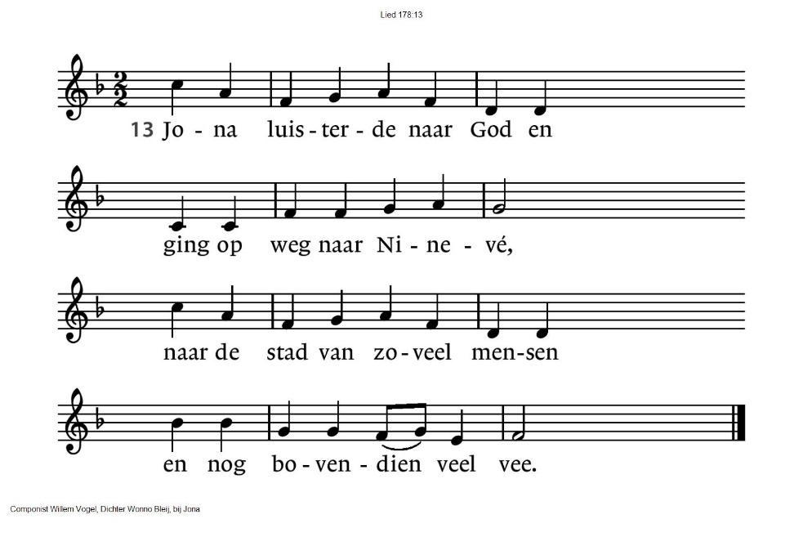

|  |  |
| --- | --- |
| 178:14  Zo kwam Jona uit het donker,  ging voortvarend aan de slag.  Hij ging wonder boven wonder  als een zeeman overstag. | 178:15  Zo ging Jona toch gehoorzaam  naar het grote Ninevé  en hij bracht uit zijn vooronder  woorden van Gods goedheid mee. |

“Uit het dagboek van Simon Jonasz”

Lied 218: 1, 4 en 5

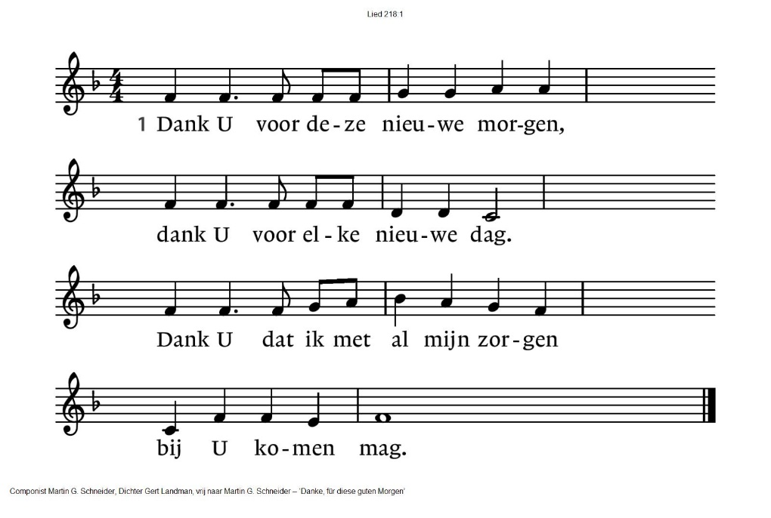

|  |  |
| --- | --- |
| 218:4  Dank U voor steun in moeilijkheden,  altijd ziet U naar mensen om.  Dank U voor vrienden en voor vreemden  die ik tegenkom. | 218:5  Dank U voor alle mooie klanken,  al wat ik zien en horen kan.  Dank U – o God, ik wil U danken  dat ik danken kan. |

“De weg van Jezus – Jezus leeft!”  
Lezen Johannes 20: 11 - 18  
Zingen Lied 637

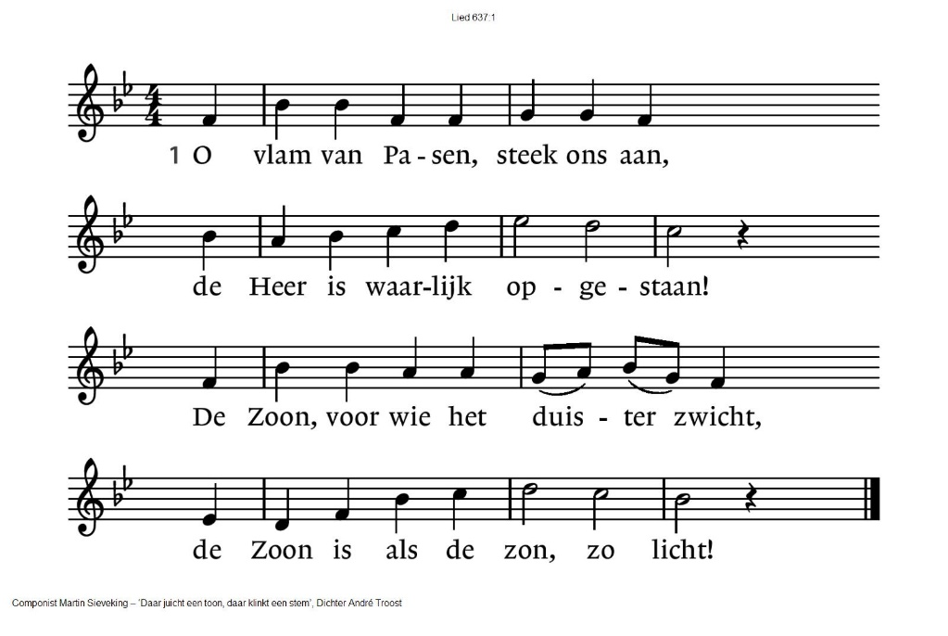

|  |  |
| --- | --- |
| 637:2  De Vader laat niet in het graf  zijn kind dat zoveel vreugde gaf,  Hij tilt het uit de kille grond –  het loopt als vuur de wereld rond. | 637:3  De oude nacht voorgoed gedood,  de toekomst kleurt de morgen rood;  ziehier hoe God vergevend is  en hoe zijn liefde levend is. |
| 637:4  Ziehier het licht van lange duur,  ziehier de Zoon, de zon, het vuur;  o vlam van Pasen, steek ons aan –  de Heer is waarlijk opgestaan! |  |

Lezen en zingen lied 524 – zingen 1 , lezen 2 , 3 en 4 – zingen vers 5

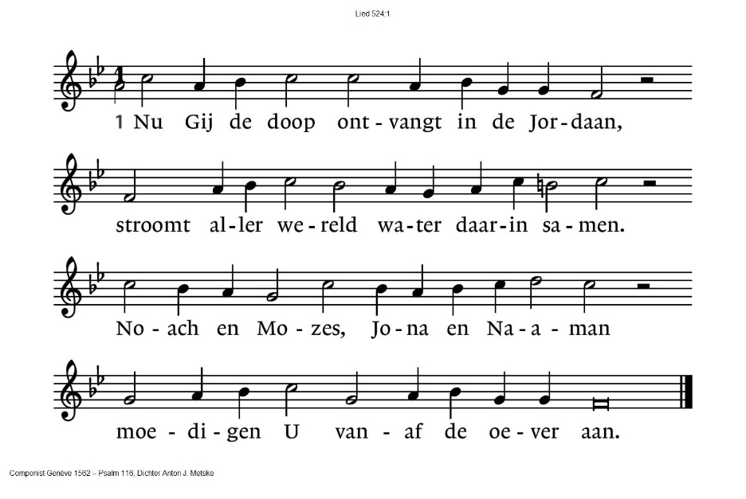

Gij wilt niet als een onbeschreven blad

veraf staan van ons volgekladderd leven;

ons leven wordt U op het lijf geschreven,

Gij stapt in onze dood als waterbad.

Dit is uw glorieuze ondergang;

de niet te peilen afgrond van uw liefde

houdt alle dreiging van de waterdiepte,

het monster van de oervloed in bedwang.

Gij rijst uit onze dood en van omhoog

klinkt er een stem: ‘Mijn Zoon, mijn diepste vreugde’.

En eindelijk kan Noachs duif haar vleugels

dichtvouwen; zie, de aarde is weer droog.

Lief Lam van God, zo smetteloos, zo rein,

in ons gedompeld, één van ons geworden,

Gij roept de hele schepping tot de orde

van zaligheid. De zee zal niet meer zijn.

Gebeden

Onze Vader die in de hemel zijt,

Uw naam worde geheiligd.

Uw koninkrijk kome,

Uw wil geschiede, op aarde zoals in de hemel.

Geef ons heden ons dagelijks brood.

En vergeef ons onze schulden

zoals ook wij onze schuldenaars vergeven.

En leid ons niet in verzoeking,

maar verlos ons van de boze.

Want van U is het koninkrijk

en de kracht  
en de heerlijkheid  
in eeuwigheid , Amen

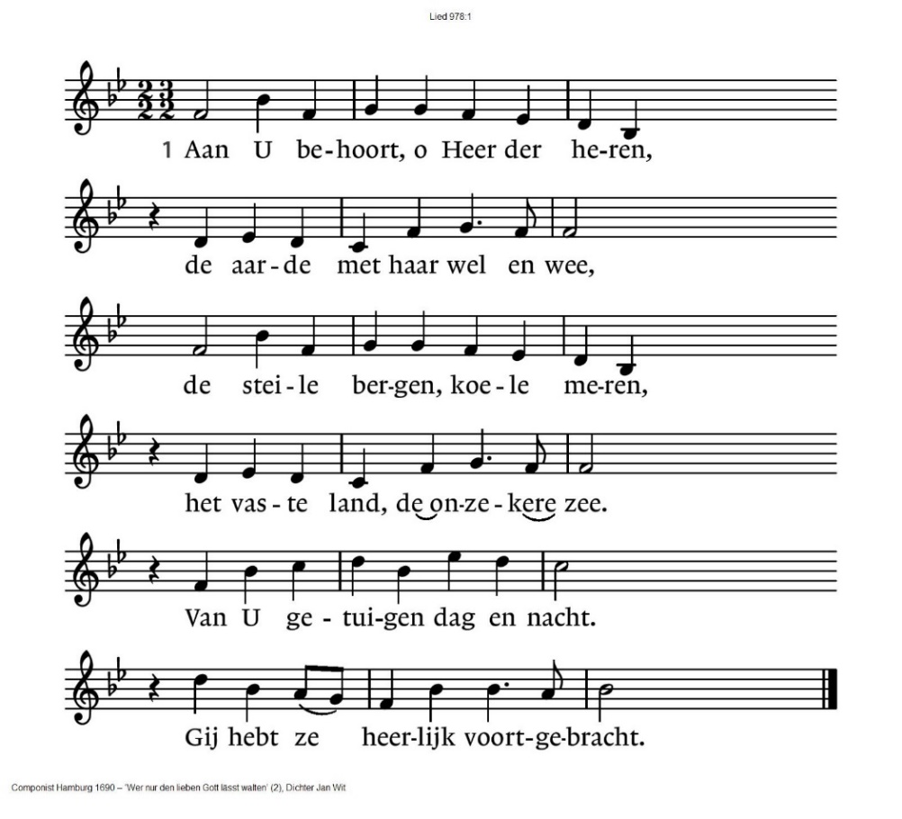Zingen Lied 978: 1,2 en 4

|  |  |
| --- | --- |
| 978:2  Gij roept het jonge leven wakker,  een tuin bloeit rond het open graf.  Er ruisen halmen op de akker  waar zich het zaad verloren gaf.  En vele korrels vormen saam  een kostbaar brood in uwe naam. | 978:4  Laat dan mijn hart U toebehoren  en laat mij door de wereld gaan  met open ogen, open oren  om al uw tekens te verstaan.  Dan is het aardse leven goed,  omdat de hemel mij begroet. |

Zegen *Gezongen , 1x muziek, 1 x zingen :* Zegen wens ik je toe, liefde wens ik je toe,  
 dat er mensen zijn met wie je kunt delen.  
 Vrede wens ik je toe

*samen uitgesproken:*

**Dat God ons leven mag zegenen:**

**met licht om ons te leiden  
met kracht om te dragen  
met vreugde om te delen   
met liefde om ons te bekleden**

**vandaag en alle dagen van ons leven.  
Amen** *(gezongen)*

Reacties op de vieringen zijn welkom via [*reactieviering@pknhuissen.nl*](mailto:reactieviering@pknhuissen.nl)*.*